EUROSTOXX 50
Week
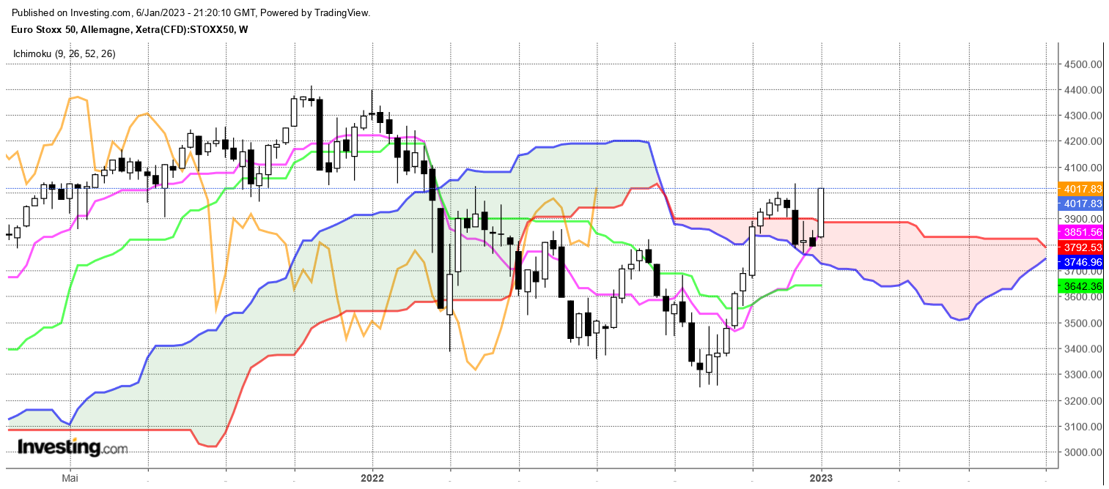
Le nuage a servi de zone de support pour l’indice Eurostoxx 50. Après la cassure de la borne haute (SSB) matérialisée par un plat sur 3901, les cours sont venus chercher la borne basse (SSA) avant de rebondir.
Ainsi cette dernière chandelle blanche annule l’impact négatif de la précédente longue bougie noire (T-4).
L’absence de mèche de ce dernier marubozu est positif mais comme cela est souvent le cas, en zone haute de prix, les longs chandeliers blancs posent problème car ils ne sont pas à leur place pour donner un signal fiable.
Quoi qu’il en soit, le rapport de force restera à l’avantage des haussiers tant que les mouvements correctifs resteront dans une zone comprise entre 3977 et 3830. Dans le cas contraire, il existera un risque de formation de double top en cassure de 3767 ayant pour première cible de baisse le plat de KS de 3642.

CONCLUSION : Biais positif tant que la zone de 3830-3977 attirera les acheteurs.

ATTAL JEAN-LUC

TS (mauve) = plus haut + plus bas sur les 9 dernières périodes
2

KS (vert) = plus haut + plus bas sur les 26 dernières périodes
2
LS (orange) = clôture décalée de 26 périodes en arrière

SSA (bordure du nuage) = TS + KS projetée 26 périodes en avant
2

SSB (bordure opposée du nuage) = plus haut + plus bas sur les 52 dernières
2

périodes, projetées 26 périodes en avant

Unités de temps :

W: weekly

D: daily

H4: base 4 heures

H1 : base horaire

30M : base 30 minutes

